ПРИЛОЖЕНИЕ 1
к Положению «О флаге
муниципального образования
Топчихинский район Алтайского края»
от «23» декабря 2024 г. № 10-рс

РИСУНОК ФЛАГА
МУНИЦИПАЛЬНОГО ОБРАЗОВАНИЯ
ТОПЧИХИНСКИЙ РАЙОН
АЛТАЙСКОГО КРАЯ

(лицевая сторона)
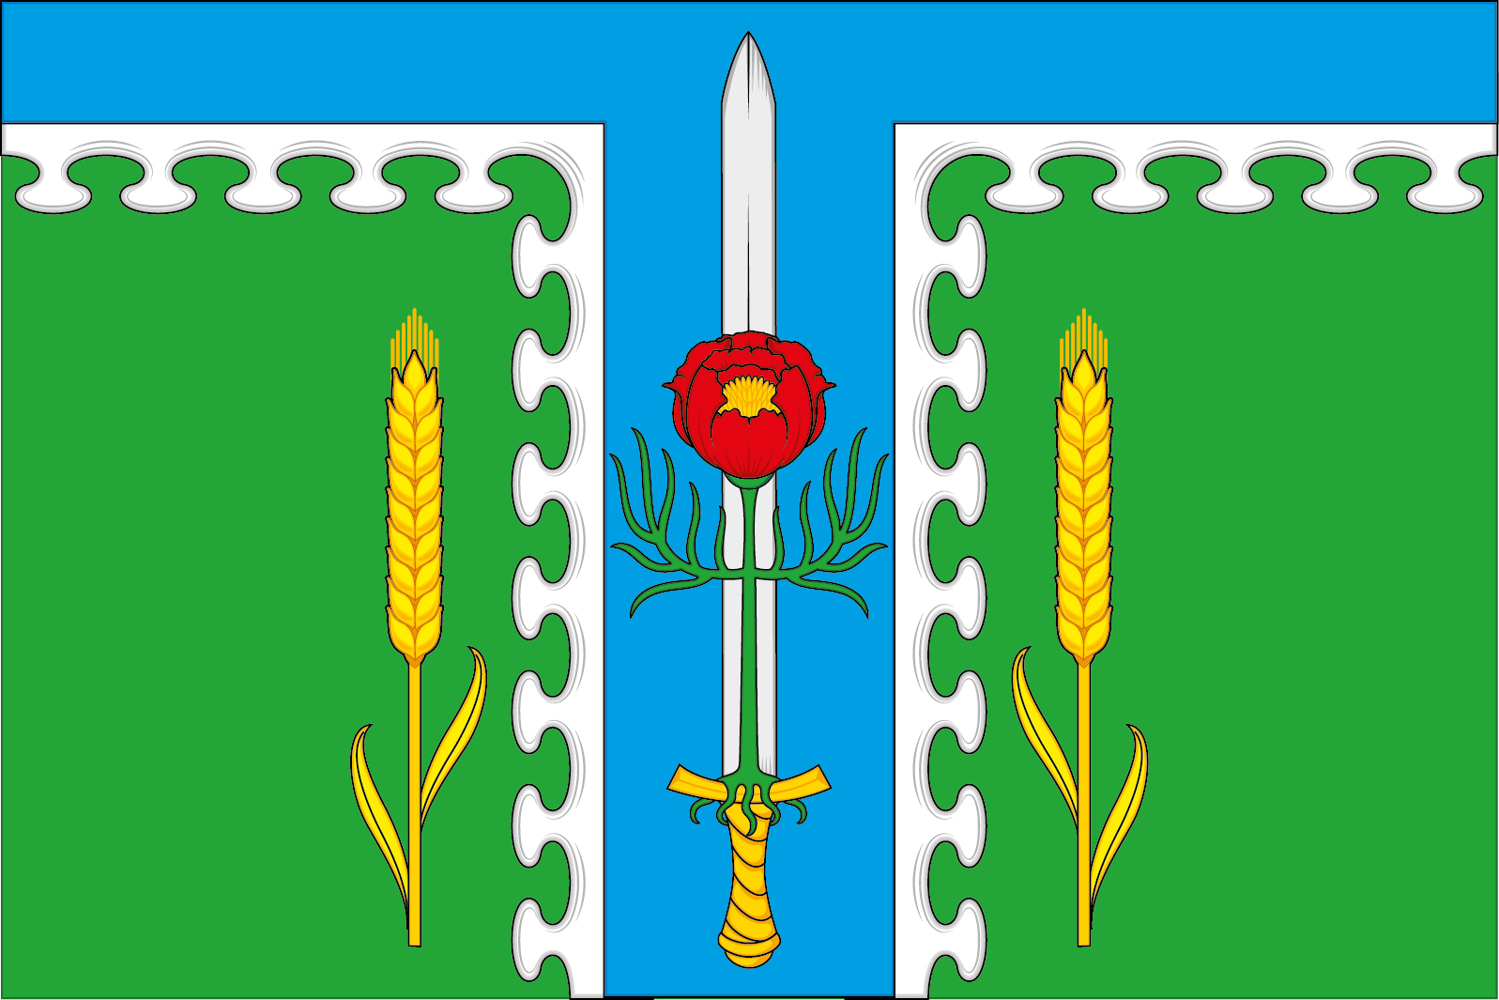

(оборотная сторона)
